

הקב"ה משתבח בבניו
הלומדים תורה לשמה
ישתב"ח
יש
תורה
בחופשה

חוברת
ללימוד ספר יהושע
ומושגים ביהדות
בחופשה

קיץ תשס"ה
ספר יהושע
משימה יומית - יום א' כ"ו סיון

פרק א' פס' א'- י"ט.
ה' מצווה את יהושע ומברכו. התבוננו בפסוקים הבאים:
1. פסוק ג': מה יהיה גבולה של ארץ- ישראל?______________________________
__________________________________________________________
2. פסוק ה: האם יצליח יהושע במלחמותיו?_______________________________
3. פסוקים ז'- ח': מה התנאי להצלחה?__________________________________
_____________________________________________

משימה יומית - יום ב' כ"ז סיון

פרק א' פס' י'- י"ח
- מה מצווה יהושע את השוטרים?__________________________________

מה אומר יהושע לשבטים: ראובן, גד, וחצי שבט המנשה? __________________
__________________________________________________________
- איך העם מעודד את יהושע בן- נון? _______________________________
__________________________________________________________
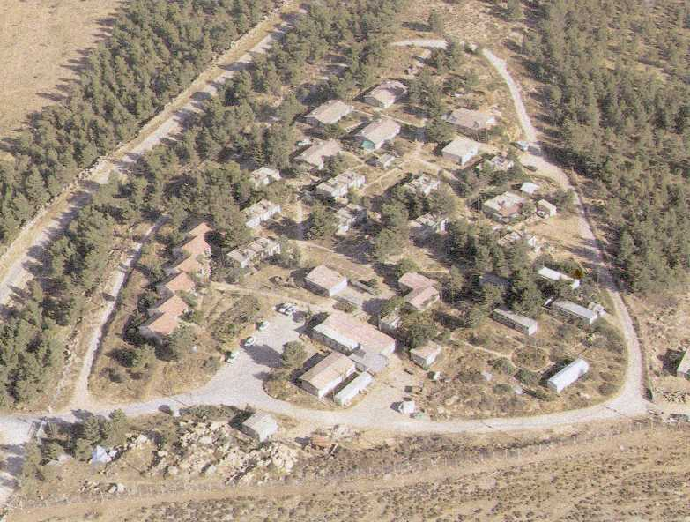
מצא את הפתגם:
"תגה מבגתך ידפקבא ילך צתגהפא"

משימה יומית - יום ג' כ"ח סיון

פרק ב' פס' א'-י"א.
- את מי שולח יהושע, ולאן?__________________________________ ___________________________________________________
- היכן הם מתחבאים?______________________________________
- האם מצליחים לגלות אותם?_________________________________
- מה אומרת להם רחב?_____________________________________
________________________________________________________
משימה יומית - יום ד' כ"ט סיון

פרק ב', פסוקים י"ב- כ"ד.
- על מה רחב משביעה אותם?_________________________________
________________________________________________________
- איזה עצה היא נותנת להם?__________________________________
________________________________________________________
- על איזה סימן הם מסכימים בניהם?_____________________________ ___________________________________________________
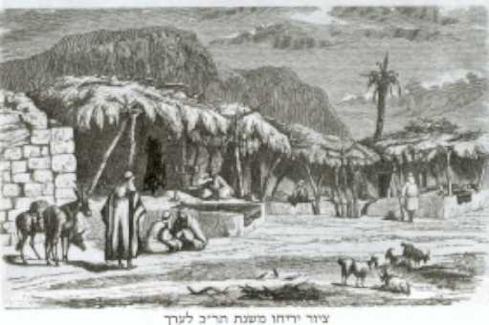
משימה יומית - יום ה' ל' סיון ר"ח

תפזורת אתרי ירושלים

ח | מ | ו | ש | ד | ח | ה | ר | ע | ש | ה | י
ק | י | ו | צ | ש | ע | ר | ש | כ | מ | י | ר
ו | פ | י | ר | ע | ש | ר | ו | ב | ע | ב | ו
י | ו | מ | י | ר | ו | ש | ל | י | מ | ר | ש
ה | צ | ש | ח | ה | ק | נ | כ | ה | ה | ע | ל
י | ה | ד | י | ר | ב | ו | ח | ר | ר | מ | י
ל | ר | ק | מ | ח | צ | י | ב | ה | ה | ה | מ
ע | ה | מ | י | מ | נ | צ | א | ז | מ | ל | ש
ה | ר | ה | ב | י | ת | ר | י | י | ו | ת | ל
נ | ב | ר | ח | מ | י | ה | י | ת | ר | כ | ז
ע | י | ר | ד | ו | ד | ק | ר | י | י | ה | ה
ג | ר | ע | ת | ו | מ | ו | ח | מ | ה | י | ב
ק | ש | ת | ו | ת | פ | ש | א | ה | ר | ע | ש

יום ירושלים
כ"ח באייר
שער האריות
שער האשפתות
שער הרחמים
השער החדש
שער שכם
שער יפו
הכתל המערבי
הר המוריה
הר הצופים
הר הזיתים
הר הבית
הר ציון
עיר דוד
ירושלים של זהב
חומות
מקדש
עליה
שוק
צריחים
חרבן
רובע
קשתות

מה אומרות האותיות?
במבנה שלפניך מסתתר פסוק המביע שמחה והודיה לרגל ארוע חגיגי, אף כי אנו התרגלנו אליו ומתיחסים אליו כמובן מאליו. צא מן האות המודגשת ימינה ושמאלה, למעלה ולמטה אך לא באלכסון, ותחכם.
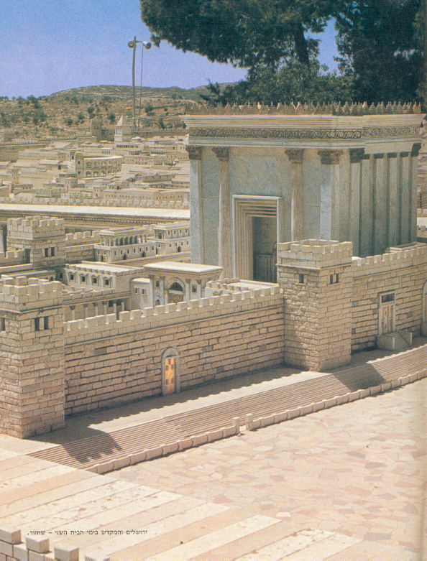
י | ר | ו | מ | ד | ה | י
כ | ו | ע | מ | ו | ת | ו
י | ש | ל | י | נ | י | ר
ר | ע | ש | ב | ו | ל | ג

דגם בית המקדש בהולילנד

משימה יומית - יום ו' א' תמוז ר"ח

אתר את האתר -– סע וסייר בערי ארץ ישראל

מצא את העיר המוזכרת בפסוקים ואת האירועים שהיו בה.
סמן את מקומה על המפה שבסוף החוברת.

- קראו בספר בראשית מ"ו פס' ה' על איזה עיר מדובר בפסוק שלפניכם?
__________________
- קראו בספר יהושע ט"ו פס' כ"ח – בנחל איזה שבט היתה עיר זו?
__________________
- קראו בספר יהושע י"ט פס' א-ב איזה שבט נחל בסופו של דבר את אותה עיר? _____________
- קראו בבראשית כ"א פס' ל"ג, על איזה אירוע מדובר שקשור לעיר עליה אנו מדברים? _____________
- מצאו בקורקונדנציה (או בתוכנת מחשב או במאגר באינטרנט ), כמה פעמים מוזכרת עיר זו בתנ"ך? _____________

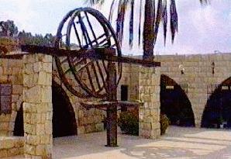

זהו את המקום
פרק ג', פסוקים א'- ח'.
- לאן ישראל נוסעים?_______________________________________
משימה יומית - יום א' ג' תמוז
- איך ישראל יודעים מתי לסוע?________________________________
______________________________________________________
- מה המרחק שצריך להיות בין העם לבין הארון?_____________________
________________________________________________________

משימה יומית - יום ב' ד' תמוז

פרק ג', פסוקים ט'- י"ז.
- איזה נס היה עם ארון הברית?__________________________________
__________________________________________________________
- באיזה תקופה בשנה זה קרה?__________________________________
_________________________________________________________

משימה יומית - יום ג' ה' תמוז

פרק ד' פס' א'- י"ד
- לכמה אנשים קרא יהושע? מאיזה שבט הם היו?______________________
________________________________________________________
- מה עשו האנשים?_________________________________________
- בשביל מה שמו האנשים את האבנים בתוך המים?_______________________
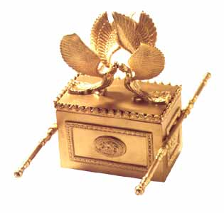
משימה יומית - יום ד' ו' תמוז

פרק ד' פס' ט"ו- סוף הפרק.
- מה ביקש יהושע מהכוהנים?___________________________________
- איזה נס קרה לכוהנים? איזה נס גדול זה מזכיר לך?_____________________
_________________________________________________________
- איפה שם יהושע את האבנים? ולמה?_____________________________
_________________ ________________________________________
מצא את הפתגם:
גסת זשד"ה נסאז זגתר ידלדז צנל חלאתגן ידלבלס צנל גמעל גב לאתגן אזס ידלדלע צנל נגתר אידלדז צנל

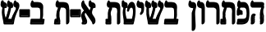

משימה יומית - יום ה' ז' תמוז

רבוע קסם

 | 1 | 2 | 3 | 4
1
2
3
4

- קול קורא ב - - - - , פנו דרך. (מתוך הפטרת שבת נחמו)
- - - - - על לב ירושלים וקראו אליה. (כנ"ל)
- - - - - אתה... מנחם ציון ובונה ירושלים.
- עני ו - - - - , על חמור, תוארו של המלך המשיח.

תשבץ ירושלים

1 | 2 | 3 |  | 4 | 5 | 6
7
 |  |  |  | 8 |  | 
9 | 10 |  | 11 |  | 12 | 13
 | 14 | 15
16 |  |  |  |  |  | 
17 |  |  |  | 18

מאוזן
1) ארץ ה - - - , מכינויי ארץ ישראל. 4) שיבעה כאלו בחומות העיר. 7) עיר הבירה הנצחית של העם היהודי! 8) נכרי שהתייהד. 9) עמוד נוזלים. 12) - - המוריה, בו יבנה בית הבחירה. 14) העיר - - - - - -.16) שנת החמישים בה מתקבץ כל העם ובא לירושלים! 17) החודש בו שוחררה העיר בתשכ"ז. 18) - - - וילסון, אתר ליד הכתל המערבי!

מאונך
1) הר ושער ליד העיר העתיקה, המשמשים גם אחד משמותיה הרבים העיר. 2) - - קמצא, בגללו ובגלל שונאו חרב בית המקדש שהיה בירושלים. 3) - - - ירושלים, הנחגג בכ"ח באייר. 4) יורד בירושלים ביום חורף קר. 5) עוד אחד משמותיה של העיר. 6) גבוה ,נישא. 10) שנחלש ציבעו. 11) שריד בית-מקדשנו. 13) תו נגינה. 15) הזמן שבו היתה ירושלים בתפארתה. 16) יש אומרים (ר"ת)
משימה יומית - יום ו' ח' תמוז

אתר את האתר -– סע וסייר בערי ארץ ישראל
מצא את העיר המוזכרת בפסוקים ואת האירועים שהיו בה.
סמן את מקומה על המפה שבסוף החוברת.
- קראו בספר שופטים ו' פס' ד' על איזה עיר מדובר בפסוק זה?_______

- קראו בספר יהושע ט"ו פס' מ"ז , בנחלת איזה שבט היתה עיר זו?______
- קראו בספר שופטים ט"ז פס' כ"א-ל"ה איזה אירוע מיוחד היה בעיר זו?
__________________________________
- מצאו כמה פעמים מוזכרת עיר זו בתנ"ך? _____________

משימה יומית - יום א' י' תמוז

פרק ה' פס' א'- י'.
- לשם מה עשה יהושע חרבות צרים?______________________________
- איך זה הגיוני שבני- ישראל לא היו נימולים?______ ___________________
__________________________________________________________
- איך קרא יהושע למקום? מה משמעות השם?__________________________
__________________________________________________________
משימה יומית - יום ב' י"א תמוז

פרק ה', פס' י"א- סוף הפרק.
- איזה חג חגגו בני- ישראל בערבות יריחו?____________________________
- איזה נס הפסיק באותו היום?____________________________________
- את מי פגש יהושע? ומה אותו אדם אמר לו?__________________________
משימה יומית - יום ג' י"ב תמוז

פרק ו', פס' א'- י"ט
הכנות לקראת כיבוש יריחו:
- מה תפקיד הכוהנים? ומה תפקיד הלוחמים?_________________________
_________________________________________________________
- איזה נס יקרה אחרי תקיעת השופר?_______________________________
_________________________________________________________
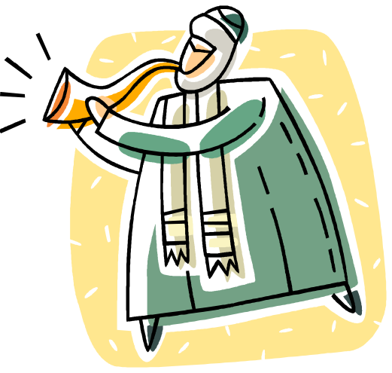
- מה אסר יהושע על העם?____________________________________
משימה יומית - יום ד' י"ג תמוז

פרק ו', פס' כ'- סוף הפרק.
כיבוש יריחו:
- מי היו הניצולים היחידים מיריחו?________________________________
__________________________________________________________
- למה דוקא הם ניצלו?________________________________________
__________________________________________________________
- מה אסר יהושע על העם בפסוק כו'?________________________________
__________________________________________________________

מצא את הפתגם:
1 13, 20 - 20 ,2, 10 -– 1, 12, 16, 7, 20 -– 11, 12 –- 5, 4, 20 - 12, 20, 18 –-
10, 21, 20, 1, 12 -– 21, 20, 6, 10 –- 2, 12, 1 -– 16, 6 ,6, 14


משימה יומית - יום ה' י"ד תמוז

חידת המדרגות

 | 1
2 |  | 3
 | 4 |  | 5
 |  | 6 |  | 7
 |  |  | 8 |  | 9
 |  |  |  | 10 |  | 11
 |  |  |  |  | 12 |  | 13
 |  |  |  |  |  | 14 |  | 15
 |  |  |  |  |  |  | 16

- אם שמואל הנביא. (שמואל א' א' ב')
- אביו של שמגר השופט. (שופטים ג' ל"א)
- מסריסי אחשורוש.
- אחיו של אברהם. (בראשית י"א כ"ו)
- משבט מנשה (במדבר ל"ב מ"ב)
- בן בכרי (שמואל ב' כ' א')
- מלך הבשן
- סבו של בצלאל בונה המשכן (שמות ל"א ב')
- אחת מחמש המגילות
- מלך ארץ המגוג (יחזקאל ל"ח ב')
- בן יפת (בראשית י' ב')
- בת דוד (שמואל ב' י"ג א')
- אחת מהאימהות
- מחביאת המרגלים מיריחו
- בן נחור (בראשית כ"ב כ"א)
- בנו של 4 (בראשית י"א כ"ז)

אתר את האתר -– סע וסייר בערי ארץ ישראל
משימה יומית - יום ו' ט"ו תמוז

מצא את העיר המוזכרת בפסוקים ואת האירועים שהיו בה.
סמן את מקומה על המפה שבסוף החוברת.
- קראו בספר בראשית כ"ג פס' ב' על איזה עיר מדובר בפסוק זה?
_____________
- קראו בספר יהושע ט"ו פס' נ"ד בנחלת איזה שבט היתה עיר זו?
_____________
- קראו בספר יהושע י"ד פס' י"ד מי זכה לקבל אותה לנחלה?
________________
- קראו בספר שמואל ב' ה' פס' ג' על איזה ארוע מדובר?
_____________________________________________
- מצאו כמה פעמים מוזכרת עיר זו בתנ"ך? _____________

משימה יומית - יום א' י"ז תמוז
יום צום

מי? מה? למה? כמה? מדוע? רשום ליד התשובות המופיעות למטה את מספר השאלה המתאים.
- אלו חמש פורעניות וצרות ארעו ביום שבעה עשר בתמוז במהלך הדורות?
- מי היה אפוסטומוס ומה היו מעלליו?
- מהי פרשת "ויחל" ומתי קוראים בה?
- על שם איזה פסוק נקראים הימים הללו "בין המיצרים"?
- מה לא מקיימים ולא עורכים בשלושת שבועות אלו בכדי למעט שמחה ?
- מהי "שבת חזון"?
- מי כתב את מגילת "איכה" הנקראת בערב צום תשעה באב?
- מהו מנהג "זכר לחורבן" שיהודים רבים מקיימים בביתם?
- באיזה תאריך חרבו שני בתי המקדש?
- מי היה שר צבאו של נבוכדנצר מלך בבל?
- מדוע נקרא בית המקדש "יער הלבנון"?
- מה ארע בגלל יתד המרכבה?
- מי היו קמצא ובר-קמצא ומה ארע בגללם?
- מי טבע את מטבע הלשון "תן לי יבנה וחכמיה"?
- איזה בעל חיים ניצח מנהיג רומאי מפורסם?
- מהם ה"שבע דנחמתא"?
- מהיכן לפי המסורת ירד בית המקדש השלישי?
- מתי נולד לפי המסורת משיח ישראל , ומה שמו?

מי? מה? למה? כמה? מדוע? (תשובות)
__ שבע השבתות שאחרי תשעה באב, בהן הפטרות השבת הנן בעניין הנחמה והגאולה העתידה.
__ משיירים בקיר מול דלת הכניסה אמה על אמה לא מטויחת.
__ לפי אחד מן המדרשים שמו הוא מנחם והוא נולד בתשעה באב, יה"ר שיתגלה במהרה בימינו אמן.
__ א. נשברו לוחות הברית, ב. בוטל קרבן התמיד, ג. הובקעה העיר, ד. שרף אפוסטומוס את התורה, ה. והעמיד צלם בהיכל.
__ נבוזארדן.
__ על שם הפסוק בספר איכה "כל רודפיה הישיגוה בין המצרים".
__ מן השמים
__ זוהי פרשה בתורה הנקראת בימי צום.
__ לפי המסורת יתוש נכנס למוחו של טיטוס וקדח בו עד צאת נשמתו.
__ בגלל יתד מרכבה חרבה העיר ביתר (עיין גטין נ"ז).
__ רבן יוחנן בן זכאי בפגישתו עם אספסינוס.
__ השבת שלפני תשעה באב נקראת שבת חזון על שם פתיחת ההפטרה "חזון ישעיהו בן אמוץ".
__ נציב רומי בארץ ישראל
__ שנים מאזרחי ירושלים, שבעקבות יריבותם הקשה ובגלל סיבות נוספות חרבה ירושלים.
__ לפי המסורת, בתשעה באב.
__ ירמיהו הנביא.
__ טעם אחד – מכיוון שהפעילות הרוחנית שנערכה בו "הלבינה" עוונותיהם של ישראל.
__ חתונות ואירועים משמחים אחרים, כן לא מתגלחים ומסתפרים כסימן לאבלות.

פרק ז', פס' א'- ט"ו
- על איזה איסור עברו בני- ישראל?_________________________________
משימה יומית - יום ב' י"ח תמוז

- איזה אסון קרה לעם?_________________________________________
__________________________________________________________
- יהושע הבין שהם הפסידו כי____________________________________
- וצריך למצוא את האיש ש_________, ו___________ אותו.

משימה יומית - יום ג' י"ט תמוז

פרק ז': פסוק ט"ו- סוף הפרק.
- איך מצא יהושע את החוטא?______________________________________
__________________________________________________________
- מי היה אותו החוטא? מאיזה שבט?__________________________________
- מה היה עונשו?______________________________________________
משימה יומית - יום ד' כ' תמוז

פרק ח', פסוקים א'- י"ז.
- מי מחזק את יהושע ומעודד אותו להילחם בעי?_______________________
- באיזה דרך תהיה עכשיו המלחמה?________________________________
_______________________________________________________
- כמה לוחמים משתתפים בקרב זה?_______________________________
- מה עושה מלך העי כאשר הוא רואה את צבא ישראל?___________________
______________________________________________________
מצא את הפתגם:
1, 6, 10, 200, 5 -– 300, 30 – - 1, 200, 90 – - 10, 300, 200, 1, 30 – -
40, 8, 20, 10, 40 (הפתרון הוא בגימטריה)

מה באלכסון?
משימה יומית - יום ה' כ"א תמוז

(המספרים שבסוגריים מציינים את מספר האותיות שבכל מילה)
1
2
3
4
5
6
7
- אחד משלושת הרגלים. (2, 5)
- שכונה ותיקה בירושלים (4, 3)
- איכה ישבה - - - - - - - - (3, 4)
- יום הכיפורים (3, 4)
- תחילת ימי בין המצרים (2, 5)
- החג הראשון בא' תשרי (3, 4)
- מסימניו של חג השבועות (7)

מה אומרות האותיות?
החל לנוע מהאות ה המודגשת מאות לאות לכל בכיוונים אך לא באלכסון ומצא את פסוק הנחמה המוזכר במגילת איכה.
( רמז: קוראים אותו פעמיים).

ו | נ |  | י | נ | ו
ה' | ב | י | מ | י | כ
א | ל | ש | ד | ש | ק
כ | י | ה | ח | ה | ד
ו | נ | ש | ו | ב | מ

משימה יומית - יום ו' כ"ב תמוז

אתר את האתר -– סע וסייר בערי ארץ ישראל

מצא את העיר המוזכרת בפסוקים ואת האירועים שהיו בה.
סמן את מקומה על המפה שבסוף החוברת.
- קראו בספר שופטים א' פס' ח' על איזה עיר מדובר בפסוק זה?
_____________
- קראו בספר יהושע י"ח פס' כ"ב בנחלת איזה שבט היתה עיר זו?
_____________
- קראו בספר שמואל ב' ה' פס' ד'-ו' איזה עם היה בעיר זו? מי כובש את המקום? _________________________________________
- מצאו כמה פעמים מוזכרת עיר זו בתנ"ך? _____________

זהו את האתרים:
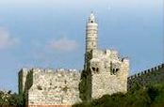
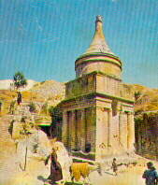

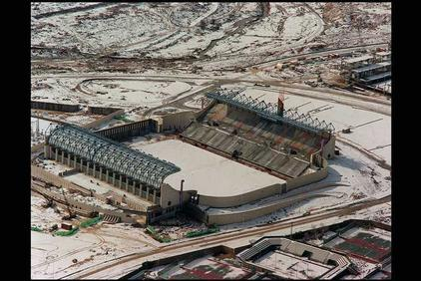
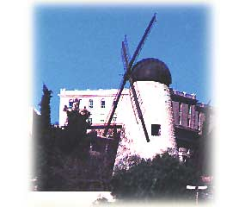

פרק ח', פסוקים י"ח- ל"ה.
משימה יומית - יום א' כ"ד תמוז

1. איך יהושע לוכד את העיר?______________________________________
________________________________________________________
2. מה יהושע עושה לעי? ומה קורה עם השלל?___________________________
________________________________________________________
- מה ישראל עושים בהר עיבל? _____________________________
______________________________________________________.
משימה יומית - יום ב' כ"ה תמוז

פרק ט', פסוקים א'-י"ד.
1. מה תגובת עמי כנען על נצחון ישראל בעי? ______________________________
2. מה עושים לעומתם יושבי גבעון?____________________________________
3. קראו בפס' י"ד מה היה החסרון בתגובתם של בני ישראל??____________________
__________________________________________________________
משימה יומית - יום ג' כ"ו תמוז

פרק ט', פסוקים ט"ו – כ"ז.
1. איך הגיבו בני ישראל כשהתבררה להם רמאותם של אנשי גבעון? ___________________________________________________________
2. איך הסבירו אנשי גבעון את המעשה שעשו??____________________________
3. איזה תפקיד נתן להם יהושע?______________________________________
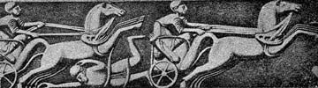
מושגים ביהדות:
משימה יומית - יום ד' כ"ז תמוז

- בין המצרים
3 שבועות שבין י"ז בתמוז לתשעה באב, נוהגים במנהגי אבלות על חורבן בית המקדש. ימים אלו נקראים כך על שם הכתוב: "כל רודפיה השיגוה בין המצרים" (איכה א' ג). ימים אלו נקראים גם "שלשת השבועות"
- ארבע תעניות
ארבע תעניות ציבור מדברי קבלה (זכריה ח', יט), שנהוג לצום במשך השנה כזכר לצרות ולחורבן בית המקדש, והן: ג' בתשרי- צום גדליה, עשרה בטבת (ע"ע), י"ז בתמוז (ע"ע), תשעה באב (ע"ע).
משימה יומית - יום ה' כ"ח תמוז

חידת מילואים
בחידה זו יש לשנות בכל הגדרה אות אחת מההגדרה הקודמת לה, באם תפתור נכונה תמצא שיש קשר בין המילה הראשונה והאחרונה.

1. | ממחריבי בית המקדש. | 1.
2. | מין מחלה קשה. | 2.
3. | מין סופה עזה. | 3.
4. | אחד מחמשת מיני דגן. | 4.
5. | ספר שירים. | 5.
6. | צער, כאב. | 6.
7. | עיר האבות. | 7.
8. | מעלה בית - - - - -, מקרבות החשמונאים. | 8.
9. | מה שאירע בתשעה באב. | 9.
מצא את הפתגם:
היטע חמשב יא שפוש שטסף אהפאב כיהע גראע שטפיאשב פלקס תא אהפאב תפאף הפתרון בשיטת א-ל , ב-מ

משימה יומית - יום ו' כ"ט תמוז

אתר את האתר -– סע וסייר בערי ארץ ישראל

מצא את העיר המוזכרת בפסוקים ואת האירועים שהיו בה.
סמן את מקומה על המפה שבסוף החוברת.

- קראו בספר בראשית ל"ז פס' ב' על איזה עיר מדובר בפסוק שלפניכם?
__________________
- קראו בספר יהושע כ" פס' כ"א – בנחלת איזה שבט היתה עיר זו?
__________________
- קראו בספר יהושע כ"ד פס' ל"ב מה עשו באותה עיר? _____________
_____________________________________________________
- מצאו כמה פעמים מוזכרת עיר זו בתנ"ך? _____________

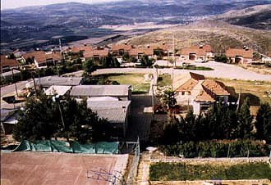
הר ברכה –
מה הקשר של ישוב זה לעיר בה אנו עוסקים?

